
Portal de Pagos Lior Cosmetics
Manual de usuario

Este documento técnico tiene como objetivo proporcionar una descripción detallada de todas las características y funcionalidades del portal de pagos BNC. Se incluyen instrucciones claras y concisas para cada una de las operaciones disponibles.
El Portal de pagos Lior Cosmetics es una plataforma multiusuario en la cual cada cliente podrá realizar pagos con débito, pago móvil C2P y reportar pagos o transferencias hechas desde otros bancos, así como también ver un historial completo de cada transacción realizada desde el momento en que se registró en el portal. Cada transacción que realice el cliente será respaldada con un email que le llegara a la cuenta de correo con la que se registró previamente en la plataforma, esto aparte del registro generado que podrá visualizar en su historial de pagos. El sistema posee un mecanismo de registro de actividad que almacena detalles de errores de la aplicación, inicios o cierres de sesión aparte de transacciones clave realizadas por cada cliente, esto con la finalidad de poder hacer consultas generales con respecto al funcionamiento del sistema en caso de ser necesario.

CARACTERISTICAS PRINCIPALES DEL PORTAL
- Autenticación contra el banco para validar la identidad financiera del usuario.
- Autenticación en el portal para acceder a las funcionalidades de pago.
- Creación de cuentas de usuario para registrar pagos.
- Validación de correo y número de cédula en el registro (cada dato solo puede estar asociado a una cuenta).
- Recuperación de contraseña en caso de olvido. Se elimina la contraseña anterior al solicitar recuperación lo que impide iniciar sesión hasta definir una nueva clave.
- Inicio de sesión con correo o número telefónico registrado.
- El tiempo de sesión activa es de 5 minutos, luego se solicita confirmación para mantenerla activa.
- Pagos con débito en la opción VPOS, válidos solo con tarjetas del BNC.
- Reporte de pagos realizados desde otros bancos vía transferencia o pago móvil.
- Las instrucciones para reportar pagos múltiples están disponibles en la pantalla de reporte.
- Carga de pagos múltiples mediante archivo previamente configurado.
- Envío de correo con detalles de cada pago realizado.
- Historial de pagos con opción de exportación en CSV o Excel.
- Visualización de detalles de pago al hacer clic en un registro del historial.
- Tasa de cambio BCV (Bs. → USD) mostrada en la pantalla principal.
- Registros de pagos y logs de actividad accesibles mediante sesión especial de administrador.

IMPORTANTE
- El sistema es instalable solo en equipos con MS Windows y dispositivos Android.
- Usar Google Chrome actualizado para evitar problemas de compatibilidad.
- Las fallas en la conexión de datos móviles pueden afectar la visualización de pantallas, registros de pago o la ejecución de pagos.
- Los problemas de comunicación en pagos C2P suelen ser por parte del banco.

Como ingresar
Para hacer uso del portal de pagos solo basta con ingresar a la URL liorcosmetics.com y seleccionar la opción “PORTAL DE PAGOS” ubicada en el menú principal.
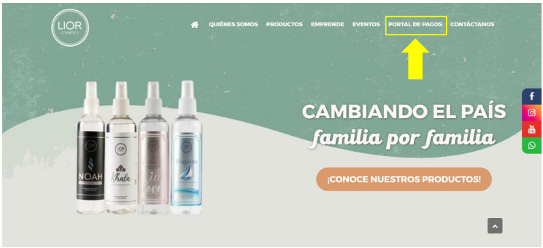

Inicio de sesión
En esta pantalla se presentan, aparte de los campos de usuario y contraseña, los enlaces para recuperar la clave en caso de perderla y el botón de registro para nuevas cuentas.
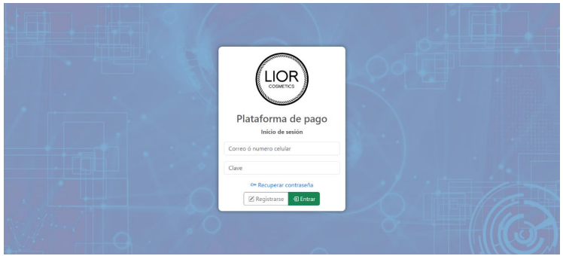

Registro de usuario
En el registro de usuario la clave suministrada para el inicio de sesión debe ser de 6 a 15 caracteres, contener al menos una mayúscula, una minúscula y un digito.
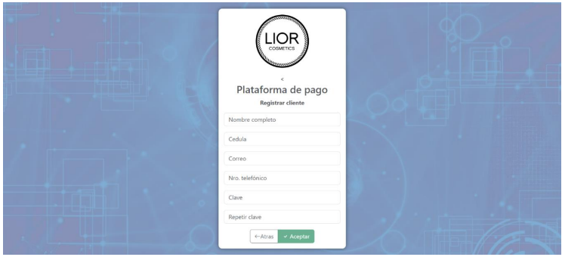

Recuperación de contraseña
Si el usuario olvida su contraseña podrá recuperarla haciendo clic en el enlace “Recuperar contraseña” el cual lo llevara a la siguiente pantalla en la que solo debe indicar el correo con el que se registró inicialmente y luego hacer clic en “Enviar”. IMPORTANTE: una vez solicitado el cambio de contraseña esta será eliminada del sistema impidiendo que el usurario pueda iniciar sesión nuevamente.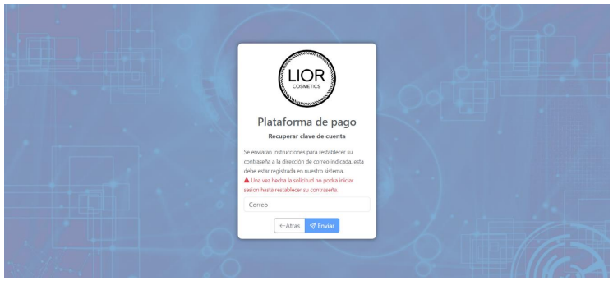
Luego de solicitar el cambio de clave se le hará llegar un correo con un enlace para restablecer la misma. Es importante destacar que el enlace será válido por un tiempo máximo de 10 minutos.
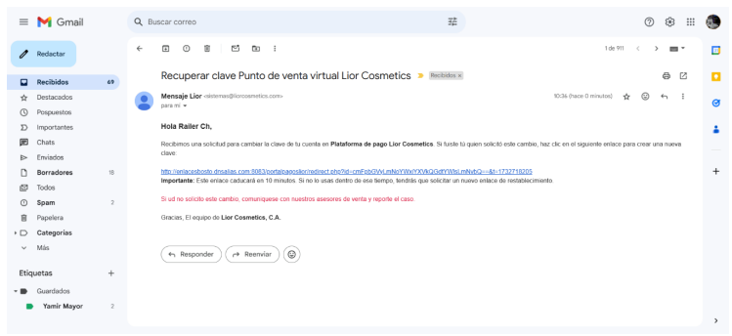

Luego de hacer clic en el enlace enviado por correo el usuario será redirigido a la página en la cual debe definir su nueva contraseña, esta debe cumplir con el formato indicado en la sección de registro.
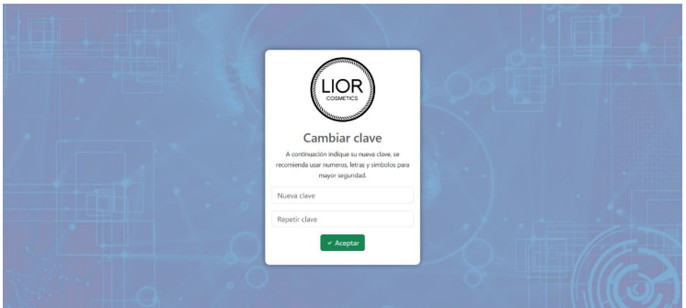
Pagos con debito (pantalla inicial)
Para realizar pagos con debito se debe seleccionar en el menú lateral izquierdo la opción “Punto de venta virtual”, en esta pantalla el usuario dispone de un formulario para realizar su pago con debito independientemente del banco que utilice.
Se deben tener en cuenta los siguientes puntos:
Todos los campos del formulario deben llenarse de forma obligatoria.
Es necesario indicar el monto total del pago antes de agregar los documentos a los que se les hará el abono.
Se debe indicar el número de documento, el abono que se hará al mismo y luego hacer clic en el botón agregar identificado con el signo se suma (+).
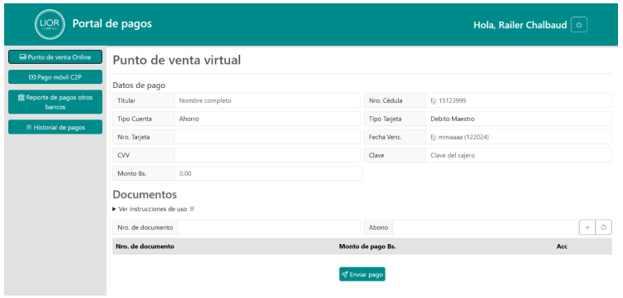

El sistema validará que el documento este registrado en la base de datos, de no ser así el usuario será notificado con un mensaje de error.
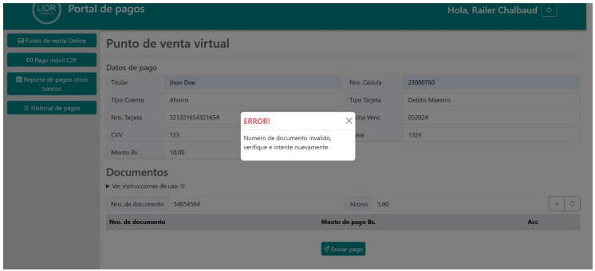
Si el usuario intenta agregar un documento ya agregado a la lista de abonos será notificado con un mensaje de error.
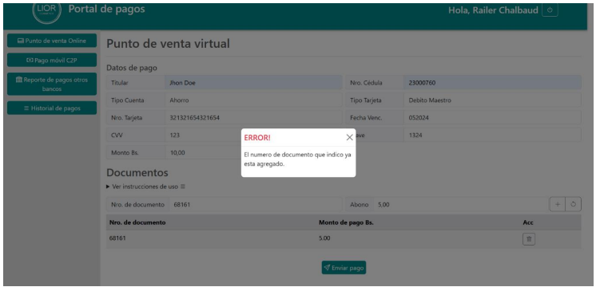

El formulario debe contener todos los datos solicitados incluyendo al menos un documento al cual abonar de lo contario recibirá un aviso con dicha acotación y no podrá continuar con el pago.
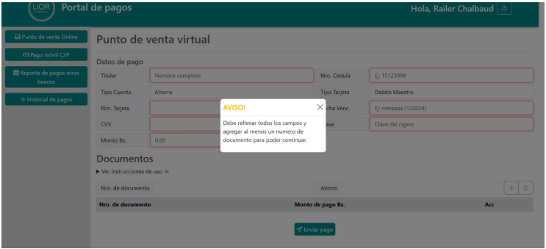

La suma total de abonos indicados en los documentos agregados debe ser exactamente igual al monto total del pago a realizar, de lo contrario recibirá un mensaje de error acotando este punto en el momento que intente agregar un documento con un abono que exceda este límite o por el contrario intente enviar el pago sin que los abonos sean igual al monto total de la operación.
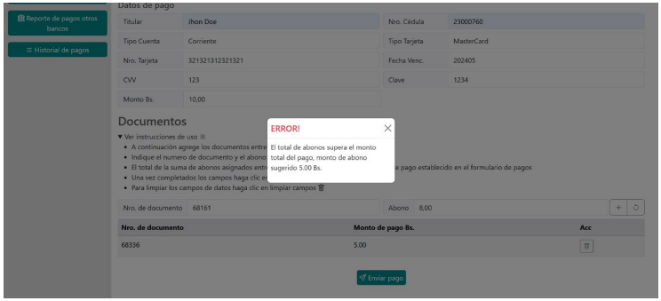

Pagos C2P
A esta pantalla se accede mediante el menú “Pago móvil C2P”, en este apartado el proceso es igual que en pago con débito, sin embargo, en esta modalidad el usuario debe haber obtenido previamente un token de autorización proporcionado por la plataforma o aplicación de su entidad bancaria para así autorizar el cobro indicado desde el portal de pagos.
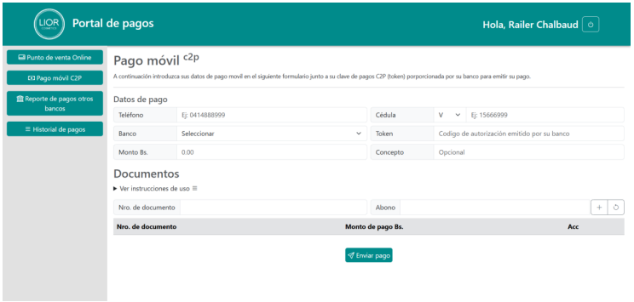
Reporte de pago móvil desde otros bancos
A esta pantalla se accede mediante el menú “Reporte de pagos otros bancos”, en este apartado el usuario puede registrar los pagos realizados desde otros bancos bien sea por transferencia o pago móvil. Cabe destacar que es básicamente el mismo funcionamiento que en los formularios anteriores. Al ingresar en esta pantalla se muestra un aviso con los datos necesarios para realizar el pago a la cuenta de Lior Cosmetics, C.A.
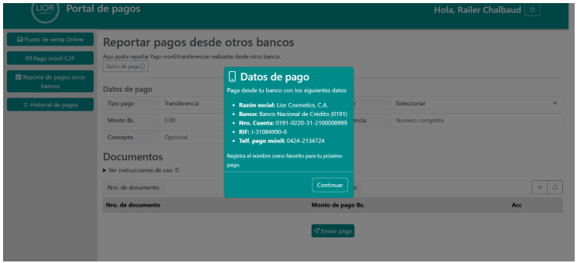

Formulario para reporte de transferencia bancaria
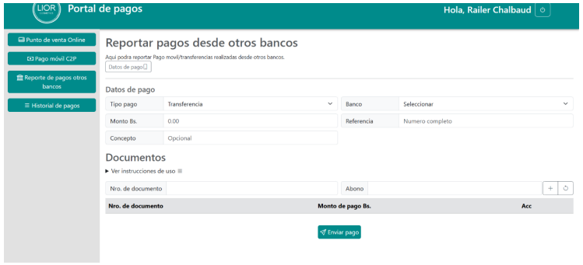

Formulario para reporte de pago móvil
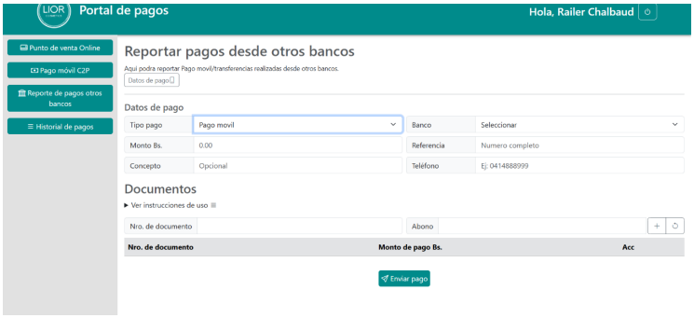

Historial de pagos
En el historial de pagos el usuario puede visualizar de forma detallada todos los pagos realizados desde el momento en que registro su cuenta en el portal.
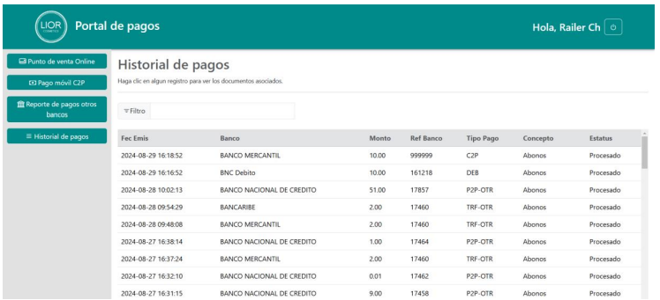

Al hacer clic en un registro o pago podrá ver los documentos que lo conforman mostrando en detalle el monto total de cada uno y el abono asignado del pago seleccionado.
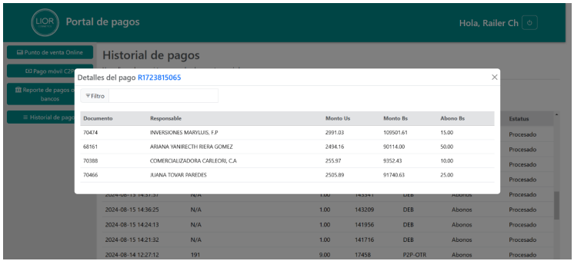

Reporte de pagos de clientes (Admin)
A esta sección se ingresa con credenciales especiales, es una vista creada solo para obtener un reporte global de los pagos realizados por todos los clientes, el formato de descarga es XLSX o CSV
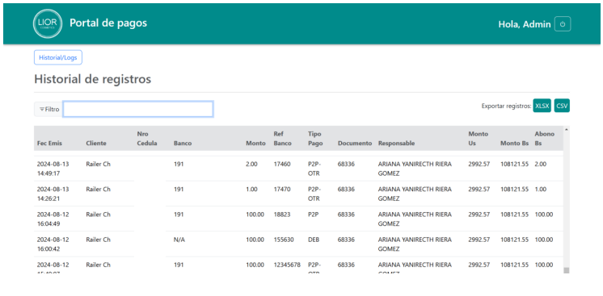

Logs del sistema
Pantalla de registro de eventos que muestra detalles de errores de la aplicación, inicios o cierres de sesión aparte de transacciones clave realizadas por cada cliente, el formato de descarga es XLSX o CSV
